### **WEB**- חלק א'

### 1. הסבר כללי

האתר Cook Master הוא פלטפורמה לניהול הרשמה לסדנאות בישול. משתמשים יוכלו לבחור סדנה לפי תאריך, שעה וסוג (למשל: בישול איטלקי, אסייתי, בשר וכו'). הלקוח יזין את פרטיו האישיים כדי להירשם לסדנה הרצויה. האתר ישלח תזכורות במייל ללקוחות לפני תחילת הסדנה.

האתר יאפשר להרשם לסדנה מתוך 6 הסדנאות השונות: איטלקי, בשרי, אסייאתי, מקסיקני, הודי וטבעוני, לפי התאריכים והשעות של כל סדנה. כיום, ההרשמה לכל סדנא היא דרך מיילים ושיבוץ ידני של כל הרשמה. ההרשמה הנוכחית עלולה לעלות מספר בעיות:

1. חוסר תיאום בין זמינות סדנאות באתר לזמינות הקיימת במציאות.
2. הרשמה ידנית מבזבזת זמן.
3. הרשמה לסדנה מתבצע באופן לא יעיל ומסורבל.
4. הסדנאות הן פעילות חוויתית, תזכורת ויחס לפני הסדנה הוא דבר הכרחי וחשוב.

### 2. דרישות UX

#### **א. מי היוזר?**

המשתמשים הם לקוחות המעוניינים להשתתף בסדנאות בישול במגוון תחומים. מדובר במשתמשים אשר מחפשים חוויית הרשמה פשוטה ומהירה לסדנה שמעניינת אותם, לצד אפשרות לקבלת תזכורות לגבי פרטי הסדנה והתחלתה.

#### **ב. הצרכים הרלוונטיים של היוזר**

* היכולת לבחור סדנה לפי תאריך, שעה וסוג.
* יכולת להירשם לסדנה בצורה מהירה ונגישה.
* קבלת תזכורת לפני מועד הסדנה בדואר האלקטרוני.
* חוויית משתמש ידידותית ונעימה.
* קבלת מידע ופירוט על כל סדנה.

#### **ג. השירות שהאפליקציה מתכננת לתת ליוזר:**

האתר יאפשר ללקוחות לקרוא ולבחור סדנאות מתוך רשימה מעודכנת, להירשם, ולצפות בפרטי ההרשמה. בנוסף, תשלח תזכורת למייל הלקוח לפני מועד הסדנה.

#### **ד. התהליכים שמאפשר את השירות:**

1. **הרשמה ויצירת חשבון** - משתמש חדש ייצור חשבון עם פרטים אישיים (דוא"ל, סיסמה, שם מלא).
2. **בחירת סדנה** - המשתמש יבחר סדנה לפי תאריך, שעה וסוג, וימלא את פרטי ההרשמה.
3. **רישום** - המערכת תעדכן את פרטי הלקוח ברשימת הנרשמים לסדנה המבוקשת.
4. **שליחת תזכורות** - המערכת תשלח ללקוח תזכורת יום לפני הסדנה בדוא"ל עם פרטים על המיקום והשעה.
5. **הגבלת מקומות** - מספר המקומות בסדנה יהיה מעודכן לפי הרישומים שהתבצעו כבר על מנת שלא יהיה Over-booking.

#### **ה. התוכן הנדרש על מנת לספק את השירות**

* פרטי משתמש: דוא"ל, סיסמה, שם פרטי, שם משפחה, מספר טלפון.
* פרטי סדנה: תאריך, שעה, סוג (איטלקי, סושי, בשר וכדומה), ומחיר.
* פרטי רישום: פרטי לקוח, פרטי הסדנה אליה נרשם.

#### **ו. מבנה הנתונים (Database)**

הנתונים שישמשו את האתר ינוהלו באמצעות מסד נתונים טבלאי ויכללו את הטבלאות הבאות:

**USERS** (UserID, Email, Password, FirstName, LastName, Phone)

**WORKSHOPS** (WorkshopID, TypeID, DateTime, Location, MaxCapacity, Price)

**WORKSHOP_TYPES** (TypeID, TypeName)

**BOOKINGS** (BookingID, UserID, WorkshopID)

**BOOKED** (BookingID (BOOKINGS),UserID (USERS), WorkshopID (WORKSHOPS), BookingDateTime)

**REMINDERS** (BookingID (BOOKING), ReminderID, ReminderDateTime, Status)

* **טבלת משתמשים Users)**) - מכילה את פרטי המשתמשים הרשומים במערכת:

מזהה משתמש (מפתח ראשי), דוא"ל, סיסמה, שם פרטי, שם משפחה, מספר טלפון.

* **טבלת סוגי סדנאות WorkshopTypes)**)- מכילה את סוגי הסדנאות הקיימים:

מזהה סוג סדנה,שם סוג סדנה

* **טבלת סדנאות Workshops)**) - מכילה פרטים על כל סדנה זמינה:

מזהה סדנה (מפתח ראשי), מזהה סוג סדנה(מפתח זר שמקושר לטבלת **WorkshopTypes**), תאריך ושעה, מיקום, מספר מקומות מקסימלי, מחיר.

* **טבלת הרשמות (Registrations)** - מתעדת את המשתמשים שנרשמו לכל סדנה:

מזהה הרשמה(מפתח ראשי), מזהה משתמש(מפתח זר מקושר לטבלת משתמשים), מזהה סדנה (מפתח זר מקושר לטבלת סדנאות), תאריך ושעת הרשמה.

* **טבלת תזכורות (Reminders)** - מתעדת תזכורות שנשלחו למשתמשים:

מזהה תזכורת (מפתח ראשי), מזהה הרשמה(מפתח זר מקושר לטבלת הרשמות), תאריך שליחת תזכורת, סטטוס.

מבנה הנתונים הזה יאפשר ניהול יעיל של משתמשים, סדנאות, הרשמות ותזכורות, וישרת את כלל הפעולות הנדרשות מהאתר.

### 3. ספציפיקציות UI

#### **א. הרושם שהאפליקציה מבקשת להשאיר על ה-User:**

* **נגישות ופשטות**: ממשק פשוט, ברור ונגיש לכל סוגי המשתמשים.
* **אסתטי ומגרה:** תמונות תוצרי הסדנאות צריכות להיות מקצועיות ובקו אחיד.
* **חדשנות ועדכניות**: עיצוב מודרני המעודד חוויית משתמש ידידותית.
* **אמינות**: ייצור תחושת אמון במערכת ונוחות בתהליך ההרשמה והקבלה.

#### **ב. האמצעים הגרפיים שישרתו את המטרות האלו:**

* **צבעים**: שימוש בגוונים ניטרליים וחמים המעודדים רוגע ונעימות (גווני קרם וחמרה).

  
#a44a14 #fff5cd

* **פונטים**: פונטים ברורים ונעימים לעין אשר משדרים אלגנטיות, כגון: Boston Angel, Noto Serif, Inter.
* **עיצוב כללי**: עיצוב נקי עם כפתורים ברורים לפעולה, כגון "הרשם לסדנה" ו"קבל תזכורת".

### **Wireframes .4**

נשרטט את העמודים העיקריים באתר:

1. 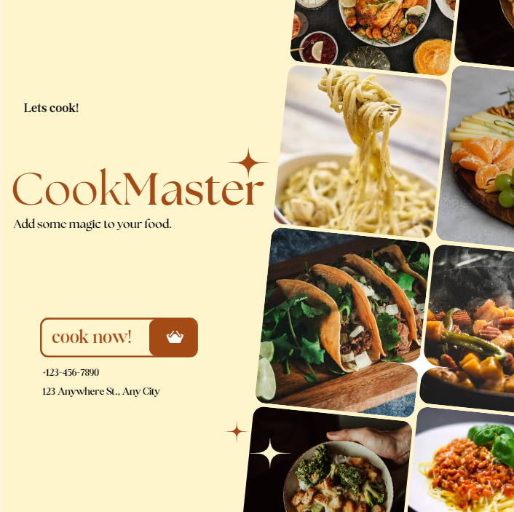**מסך בית** - מציג רשימת סדנאות בישול לפי קטגוריות, כפתור התחברות והרשמה.
2. **מסך התחברות** - מסך התחברות למשתמש קיים או יצירת חשבון חדש.

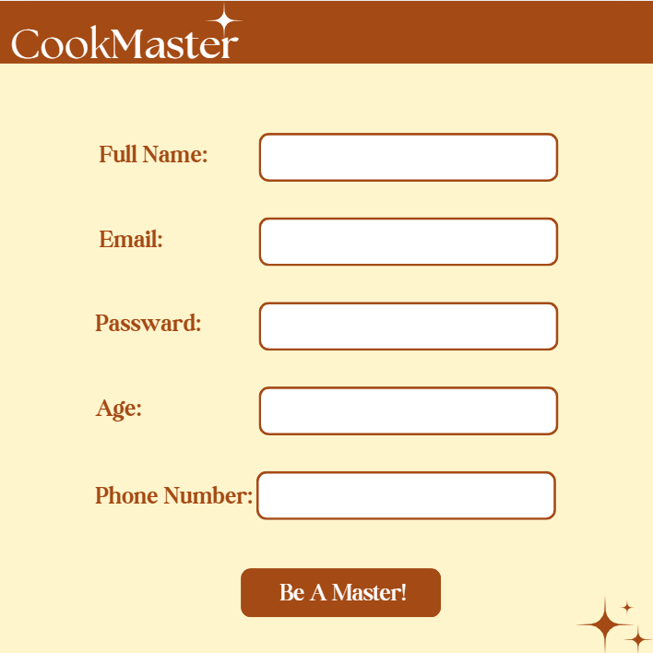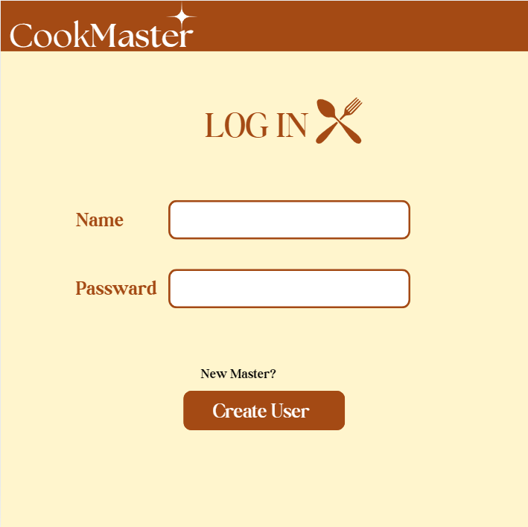

1. 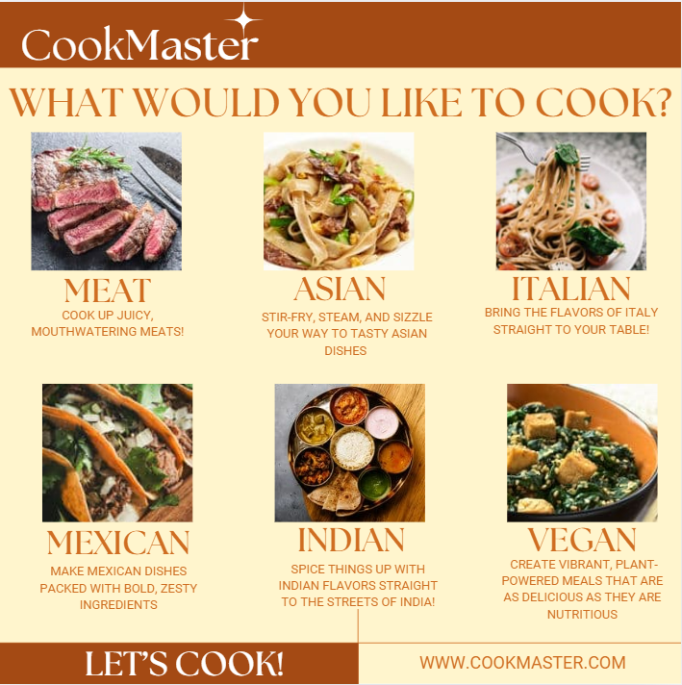**מסך פרטי הסדנאות** - מציג את הסדנאות המוצעות באתר עם אפשרות ללחוץ על סדנה לקבלת פירוט והרשמה.
2. **מסך בחירת סדנה** - בחירת תאריך ושעה, לצד הצגת פרטים מפורטים של הסדנה.

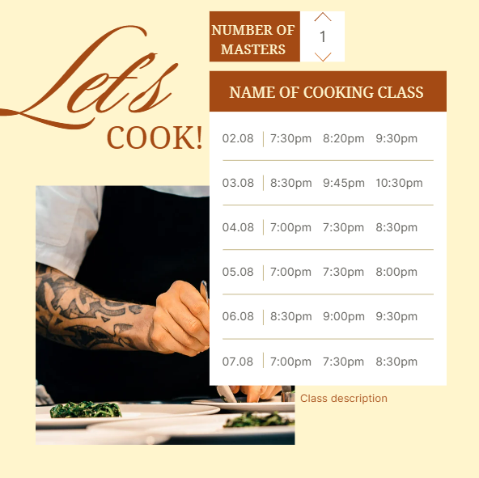

1. **מסך צור קשר** - אפשרות ליצור קשר עם הנהלת האתר במקרה של שאלות נוספות או תמיכה.

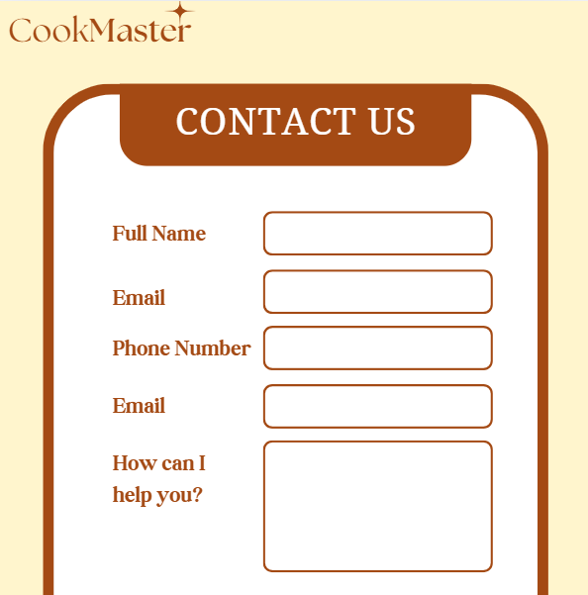

**נספחים:**

